MANUAL DE DESARROLLO

Sistema de Estacionamiento

Siguatepeque, Comayagua. 15 de Julio del 2019

Programación de Negocios - II Parcial

INTEGRANTES:

Abel Enrique Consuegra

Luis Armando Rivera

**MANUAL DE DESARROLLO**

En el presente manual detallaremos todo lo realizado en el proyecto, enfocándonos en cada etapa y formulando una explicación para cada una de ellas. Cabe resaltar que tratamos de implementar la [“Programación por Capas”](https://es.wikipedia.org/wiki/Programaci%C3%B3n_por_capas), la cual nos facilita enormemente el desarrollo del software. Las etapas de desarrollo se describirán a continuación:

* Jueves 4 de Julio

En esta fecha realizamos una reunión en horas de la tarde para trabajar en la creación del [repositorio de trabajo](https://github.com/aconsuegra3/ProyectoEstacionamiento.git), utilizando “GitHub” como sistema de control de versiones. Seguidamente investigamos sobre el “Material Design” mediante [Este Enlace](http://materialdesigninxaml.net/) y de esa manera agregamos dicha característica a nuestro proyecto.

Realizamos el diseño base de la interfaz de nuestro programa basándonos en el Material Design.

Asimismo, creamos nuestra primera versión de la base de datos, un poco inestable. No obstante, de manera precipitada decidimos utilizarla, A pesar de que más adelante seguirá en constante mejora.

Proseguimos a comenzar en la programación, no sin antes corregir pequeñas fallas en diseño. Luis Rivera se dedicó a crear la ClaseEstacionamiento, la cual nos sirvió como el principal intermediario entre la base de datos y el programa, y también la conexión entre SQL y Visual Studio.

Abel Consuegra se encargó de realizar los métodos para mostrar la lista de vehículos en los Listbox, sin embargo éstos solo mostraban una columna.

* Viernes 5 de Julio

Luis Rivera logró realizar un [Trigger](https://es.wikipedia.org/wiki/Trigger_(base_de_datos)) para la tabla reportes de la base de datos el cual nos era de mucha ayuda para poder insertar en dicha tabla los registros que eliminábamos de los vehículos que salieran del estacionamiento. Más adelante corregimos algunos errores que nos presentó esta primera versión del [Trigger](https://es.wikipedia.org/wiki/Trigger_(base_de_datos)).

* Sábado 6 de Julio

Logramos una solución (temporal) para mostrar todos los datos de los vehículos ingresados en manera de tabla para mostrar la columna de Placa, Tipo del Vehículo y Hora de Entrada, dicha solución consistía en mostrar los registros en un [DataGrid](https://docs.microsoft.com/en-us/dotnet/api/system.windows.forms.datagridview?view=netframework-4.8), lo cual no fue una decisión acertada porque eso nos impedía seleccionar los registros para poder manipularlos.

También en esa fecha realizamos los eventos y métodos de los botones a utilizar en el programa, sin embargo algunos nos daban errores, los cuales después logramos corregir y perfeccionar.

* Domingo 7 de Julio

Corregimos errores del [Listbox](https://www.c-sharpcorner.com/UploadFile/mahesh/listbox-in-wpf/) de buscar, y agregamos el método para el botón de pagar (botón que consiste en que cuando un vehículo sale del Estacionamiento dicho botón eliminará el registro de los vehículos dentro del estacionamiento y lo pasará a la tabla de reporte simplemente para almacenar el historial).

* Viernes 12 de Julio

Después de una pausa en el proyecto, lo retomamos y realizamos muchos cambios, entre ellos mejoramos la base de datos, Cambiamos el Datagrid que teníamos anteriormente y lo sustituimos por Listbox y corregimos errores varios en el código relacionados con la interfaz, específicamente con los Listbox.

* Sábado 13 de Julio

Realizamos varias correcciones en cuanto al botón pagar, sin embargo no logramos aún que cumpliera con nuestras necesidades.

De la misma manera realizamos la función del botón de Reporte, el cual al darle [click](https://docs.microsoft.com/en-us/dotnet/api/system.windows.controls.primitives.buttonbase.click?view=netframework-4.8) se abre una ventana que contiene todo el registro de los vehículos que llegaron y se fueron. Corregimos el [Trigger](https://es.wikipedia.org/wiki/Trigger_(base_de_datos)) que nos daba algunas fallas, y también utilizamos el método [Hide()](https://docs.microsoft.com/en-us/dotnet/api/system.windows.window.hide?view=netframework-4.8) que funciona para esconder una ventana, en nuestro caso para esconder la ventana principal al mostrar la de reportes y viceversa.

Mediante el Trigger calculamos la diferencia de horas con la función [DATEDIFF()](https://www.w3schools.com/sql/func_sqlserver_datediff.asp) en SQL, también calculamos el costo de pago tomando en cuenta las tarifas, el tipo del vehículo y el tiempo total que estuvo el vehículo dentro.

* Domingo 14 de Julio

Nos reunimos a partir de las 2pm y trabajamos al máximo para lograr terminar el proyecto.

En primer lugar logramos depurar el error que nos daba al intentar eliminar un campo e insertarlo en la tabla reportes, Creamos un botón de Atrás en la ventana de reportes para volver a la pantalla principal.

Arreglamos el botón de cancelar el cual no estaba configurado de manera correcta.

Creamos la pantalla de InformacionPago la cual al salir un vehículo del estacionamiento mostrara dicha ventana con la información básica del vehículo y el total a pagar de acorde a los precios establecidos según el tipo del vehículo, el tiempo que estuvo y las tarifas base.

Solventamos algunos problemas en la ventana de InformaciónPago, para que mostrara todo de la manera correcta.

* Lunes 15 de Julio

En horas de la madrugada, seguíamos reunidos desde el domingo y logramos culminar de una vez por todas la funcionabilidad del programa, terminando de corregir errores en la ventana de pago, de la misma forma, en la tabla reportes agregamos el total de ingresos, realizamos algunas pruebas de caja negra para comprobar que el sistema cumpla con las necesidades establecidas, sea amigable con el rendimiento, de interfaz atractiva y tenga facilidad de uso.

Finalmente, elaboramos el presente manual de desarrollo en el cual brindamos una pequeña guía de lo realizado en todo el proyecto.

**PANTALLAS DEL SISTEMA**

Pantalla Principal del Sistema

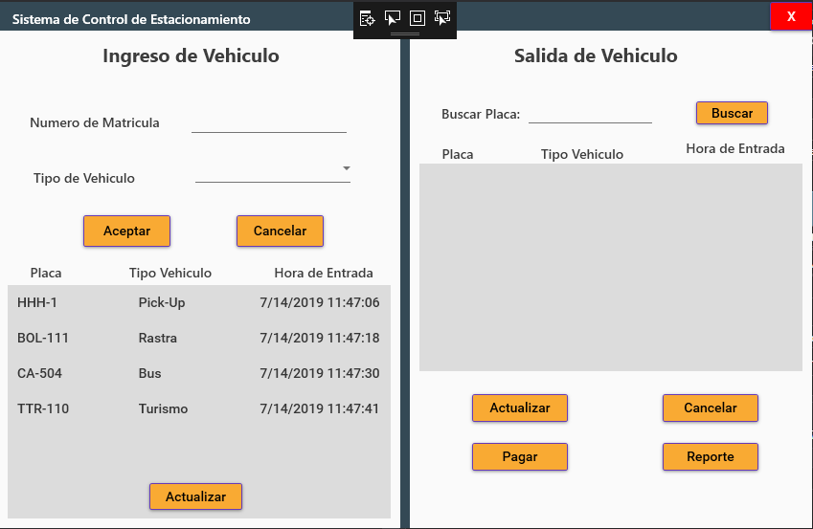

Pantalla de Información de Pago

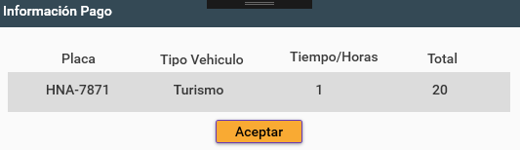

Pantalla de Reporte

